Những điều cần biết về rối loạn Tự kỷ
Rối loạn phổ tự kỷ là một rối loạn phát triển kéo dài suốt đời liên quan đến thần kinh xuất hiện trong 3 năm đầu cuả trẻ ảnh hưởng đến hành vi, giao tiếp và kỹ năng xã hội. Những rối loạn này bao gồm: rối loạn tự kỷ, hội chứng Asperger và rối loạn phát triển lan toả không điển hình. Tất cả được định nghĩa bằng có nhiều và sự nghiệm trọng của các triệu chứng.
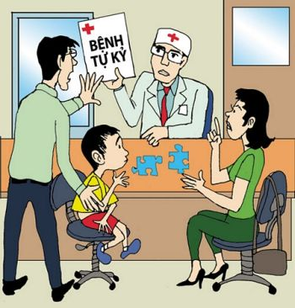
Rối loạn phổ tự kỷ có các triệu chứng có thể thay đổi theo sự trưởng thành của trẻ cũng như sự can thiệp. Rất hiếm khi một số trẻ cải thiện đến nỗi được xem như không còn có rối loạn phổ tự kỷ nữa. Hầu hết các trẻ này sẽ được chẩn đoán khác từ vấn đề phát triển, học tập, ngôn ngữ và hành vi.
Chẩn đoán rối loạn phổ tự kỷ càng sớm, chương trình can thiệp sớm tác động vào các triệu chứng chính càng bắt đầu sớm. Can thiệp hiệu quả trên trẻ này nhưng có thể không hiệu quả trên trẻ khác. Nghiên cứu cho thấy bắt đầu chương trình can thiệp càng sớm càng cải thiện hiệu quả cho nhiều trẻ có rối loạn phổ tự kỷ. Vì thế các trẻ nên được gởi đến để chẩn đoán và can thiệp sớm ngay khi các dấu hiệu của rối loạn phổ tự kỷ được phát hiện hay được quan tâm đến.
Sau đây là bảng tầm soát “Rối loạn tự kỷ” ở trẻ từ 16-30 tháng M-CHAT(Modified Checklist of Autism in Toddlers). Trong bảng này có 23 câu hỏi gồm 2 loại: câu in đậm có giá trị quan trọng. Vì đây có ý nghĩa tầm soát nên phụ huynh chọn lựa và trả lời vào ô “có” hoặc “không”. Sau đó tổng kết lại nếu có > 3 câu trả lời nằm trong ô “có hoặc không” từ các câu hỏi in đậm hoặc nhạt hoặc chỉ có 2 trả lời từ các câu hỏi in đậm sẽ được phản hồi lại với cha mẹ là vào nhóm nghi ngờ cần đánh giá lại để can thiệp ngay.
M-CHAT có thể thực hiện tại nhà, từ những người chăm sóc trẻ, nếu kết quả nằm trong vùng nghi ngờ cần liên hệ với khoa Tâm lý bệnh viện Nhi Đồng 1 hay bệnh viện Nhi Đồng 2 Tp. Hồ Chí Minh, phòng khám kiểm soát về PHÁT TRIỂN TRẺ EM để được các nhà chuyên môn đánh giá lại bằng các thực hiện trắc nghiệm qua các trò chơi, các yêu cầu về sự tương tác và phát hiện các hành vi mô tả trên vì đôi khi sự quan sát của cha mẹ và nhà chuyên môn không hoàn toàn giống nhau.
Nếu kết quả vẫn trong nhóm cần can thiệp, cha mẹ cần được các chuyên gia nhấn mạnh trẻ đã có dấu hiệu nghi ngờ cần phải can thiệp tích cực ngay để trẻ có thể sớm hòa nhập vào cuộc sống với khả năng cao nhất.
Bs. Hoàng Vũ Quỳnh Trang – Đồng sáng lập Câu lạc bộ "Sống cùng tự kỷ"
- See more at: http://mnphamvancoi2.hcm.edu.vn/giao-duc-ky-nang-song/nhung-dieu-can-biet-ve-roi-loan-tu-ky-c19961-66796.aspx#sthash.V4PVXVYq.dpuf

